Учебно-методическое пособие «Фенологический календарь» для использования в дошкольных учреждениях Санкт-Петербурга и других регионов Северо-Запада России
Заболотнова О.В., Мальгина М.В., Фадеева И.В.
Заболотнова Ольга Владимировна, заведующий ГБДОУ детским садом №106 комбинированного вида Фрунзенского района Санкт- Петербурга
Мальгина Марина Викторовна, воспитатель ГБДОУ детского сада №106 комбинированного вида Фрунзенского района Санкт- Петербурга
Фадеева Инна Вадимовна, к. б. н., заведующий экспериментальной площадки ГБДОУ детский сад №106 комбинированного вида Фрунзенского района Санкт- Петербурга
Ключевые слова: Фенологический календарь, календарь природы, учебно-методическое пособие, ФГОС, экологическое воспитание, дошкольное учреждение.
Учебно-методическое пособие «Фенологический календарь»- это инновационный продукт в виде красочного настенного или настольного календаря, который предназначен для проведения грамотных и интересных наблюдений за природой с детьми в дошкольных учреждениях Санкт-Петербурга.
«Фенологический календарь» охватывает годичный круг сезонных изменений в природе и выполнен на 12 листах, соответствующих 12 месяцам. На каждом развороте календаря представлен материал для развития познавательно-исследовательской, речевой и художественной деятельности ребенка. Календарь полностью соответствует требованиям Федерального государственного образовательного стандарта дошкольного образования (далее- ФГОС ДО) и охватывает пять образовательных областей.
Материал в Фенологическом календаре подобран с опорой на научные фенологические данные, природоведческую детскую художественную литературу, русское народное творчество в виде поговорок, народных примет. Дети под руководством педагогов учатся рассматривать, исследовать, замечать, отмечать и делать выводы, отражать свои впечатления в продуктивной деятельности.
Цель создания Фенологического календаря: формирование экологической культуры и формирование грамотных представлений о закономерностях в природе у дошкольников среднего и старшего возраста через использование инновационного продукта.
Задачи: формирование мотивов, потребностей, привычек, поведения положительной экологической направленности и общекультурной компетентности; развитие системы теоретических и практических умений по изучению природы; оценка сезонных изменений в окружающей природной среде на фоне наблюдающихся изменений климата; мотивация и поддержка индивидуальности каждого ребенка в познавательно-исследовательской деятельности, игре и других формах детской активности.
Новизна представленного инновационного продукта состоит в том, что дети, проводя наблюдения в игровой форме, одновременно могут участвовать в настоящей научной работе по созданию Фенологического атласа Санкт Петербурга и изучению изменений в сезонном развитии природы на фоне колебаний климата. В Фенологическом календаре отражены явления в природе и их средние даты по Санкт-Петербургу, за которыми проводят наблюдения ученые по специально разработанному Календарю природы Добровольной фенологической сети. Несложная методика наблюдений за явлениями природы по этому календарю позволяет системно изучать взаимосвязи между сезонными явлениями живой и неживой природы, делать «собственные открытия» на наглядном материале. Важно формирование у детей осознания, что жизнь людей, их хозяйственная деятельность и другие сферы жизни могут меняться на фоне существующих и грядущих изменений климата. К пониманию этого вопроса приводят зачастую сами наблюдения и сравнение их результатов со средними многолетними данными, которые считались раньше нормой.
Актуальность применения. Использование разработанного педагогами ГБДОУ детского сада №106 комбинированного вида Фрунзенского района Санкт- Петербурга инновационного продукта «Фенологический календарь» актуально в образовательном, экономическом, социальном, педагогическом и научном аспектах. Экономическая актуальность использования инновационного продукта выражается в том, что Фенологический календарь помогает организовать совместную педагогическую деятельность экологической направленности на базе существующих посадок растений, находящихся на территории детских садов, детских метеорологических площадок и в помещениях групп. Образовательная роль выражается в том, что воспитанники детских садов, знакомясь в активной игровой форме с основными закономерностями хода развития природы своего региона, одновременно могут участвовать в настоящих научных исследованиях совместно с Фенологическим центром Ботанического института им. В.Л. Комарова РАН (БИН РАН) по созданию Фенологического атласа Санкт- Петербурга. Проводя наблюдения за отмеченными в календаре явлениями в природе, и, отправляя полученные данные в Фенологический центр, педагоги с детьми (по договоренности с Фенологическим центром БИН РАН), становятся добровольными корреспондентами этой сети. Таким образом, происходит расширение сети социального партнерства дошкольной образовательной организации, а также появляется возможность сетевой формы реализации образовательных программ дошкольного образования экологической направленности, дополнительных образовательных программ. Это подтверждает социальный аспект актуальности использования представляемого инновационного продукта. Для своих корреспондентов Фенологический центр организует обучение педагогов грамотным наблюдениям. Собранные данные по Санкт-Петербургу используются учеными Ботанического института Российской академии наук им. В.Л. Комарова для изучения изменений в сезонном развитии природы и климата. Педагогический аспект актуальности использования данного инновационного продукта состоит в создание образовательных программ внутрифирменных курсов повышения квалификации между педагогами дошкольных образовательных организаций и научными сотрудниками Фенологического центра, что повышает профессионализм и грамотность педагогов. Научный аспект актуальности использования Фенологического календаря выражается в проведении наблюдений на фоне изменений климата. В условиях городской среды на основе ежегодных данных календаря природы составляют прогнозы времени посадки и ухода за древесными растениями, делают прогнозы цветения растений-аллергенов, выделяют районы города с разной теплообеспеченностью. Наблюдения за природной средой являются основным способом адаптации населения к изменяющимся климатическим условиям. Данный инновационный продукт имеет также правовую актуальность использования в рамках «Концепции устойчивого развития Российской Федерации до 2030 года», где отмечена необходимость «обеспечения возможности удовлетворения потребностей ныне живущих поколений людей без угрозы возможности удовлетворять таковые для будущих поколений». Использование Фенологического календаря дает возможность грамотного и менее трудозатратного исполнения требований следующих нормативно- правовых документов: «Экологическая доктрина (2019-2020 гг.)»; «Закон Российской Федерации «Об охране окружающей среды от 2002 г.»; «Основы государственной политики в области экологического развития Российской Федерации на период до 2030 года (от 2012 г.)»; «Стратегия развития воспитания в Российской Федерации на период до 2025 года».
Описание инновационного продукта «Фенологический календарь»
«Фенологический календарь» имеет отличную от всех аналогов специально разработанную четкую методическую структуру. Его страницы могут использоваться не один год, поскольку в календарной сетке указаны только даты, без дней недели. На листы календаря можно каждый год наклеивать небольшие рисунки, схемы юных наблюдателей, отмечать необходимые даты, а затем сканировать заполненный календарь и на следующий год сравнивать уже два года наблюдений.
Каждая страница календаря разработана в своем цвете. Цвет несет эстетическую, психологическую и информативную нагрузку, отражает цветовую колористку сезона.
На каждом развороте календаря верхняя страница содержит 6 блоков (Рисунок 1. Графические символы календаря).
Блок 1 «Рассматриваем». Блок создан для рассматривания произведений изобразительного искусства, связанных с данным сезоном или подсезоном года.
Блок 2 «Исследуем». Этот блок служит для организации познавательно-исследовательской деятельности с детьми.
Блок 3 «Замечаем. Делаем выводы». Блок обращает внимание взрослых и детей на характерные для данного месяца сезонные явления в природе, выраженные в народной примете или в поговорке.
Блок 4 «Идем за народной мудростью». Обобщает полученные наблюдения и впечатления и формирует эмоциональный отклик в малых фольклорных формах.
Блок 5 «Читаем». Педагогу предлагается литературные художественные произведения для чтения с детьми, которые способствуют созданию эмоционального отклика детей через продуктивную деятельность.
Блок 6 «Ключ». Ключевое слово выделено в отдельный блок.
Это слово объединяет все блоки страницы и отражает основное сезонное явление этого месяца. Ключ означает, что нужно обратить внимание на самые важные события месяца: переход температур, смену фенологической фазы растений парка.
Над календарной сеткой в специальном поле изображен «замок», который обозначает, что необходимо обратить внимание, в какие даты календаря произойдет смена сезона или подсезона года. «Замочек» закрыт на время покоя растений в Фенологическом парке.
На нижней странице расположены: название месяца и название фенологического подсезона с указанием средней многолетней даты по Санкт-Петербургу (по данным Фенологического центра при Ботаническом институте РАН). Поскольку данные закономерности в ходе развития природы сохраняются на территории всего Северо-Запада России, представляемый календарь можно использовать не только в Санкт-Петербурге, но и в других областях России.
На календарной сетке с помощью иллюстраций отмечены основные фенологические события и необходимый для их наступления температурный режим. Каждый год уникален своими погодными условиями, и сроками наступления фенологических и гидрометеорологических событий. Поэтому педагоги с детьми должны готовиться к проведению наблюдений заранее, чтобы их не пропустить. А картинки подсказывают, какое фенологическое событие следует ожидать.
Для поддержания детского интереса и любознательности в календаре отмечены некоторые экологические праздники, уделять внимание которым, рекомендовано во ФГОС ДО. К примеру, это День тюленя, День метеоролога, День рождения медвежонка.
Внизу страницы, под календарной сеткой расположен 7 блок «Отмечаем», где перечислены гидрометеорологические явления и фенологические фазы у растений, насекомых, птиц, земноводных, рекомендуемые для наблюдений.
К данному инновационному продукту прилагается подборка художественных сказок для чтения и экологических опытов. В приложении также находится Фенологический спектр наблюдаемых явлений в годичном круге природы, разработанный специально для Северо-Запада России с научными данными по Санкт-Петербургу.
Рисунок 1
Графические символы календаря

Замок- обратить внимание в какие даты календаря произойдет смена сезона, подсезона года.
«Замочек» закрыт на время покоя растений в Фенологическом парке.
Ключ- обратить внимание на самые важные события месяца: переход температур, смену фенологической фазы растений парка.
*Все растения, проиллюстрированные в календаре, есть в коллекции Фенологического парка на территории ГБДОУ.
 | Ключевое слово – слово, определяющее исследовательскую и речевую деятельность данного месяца
Розовое кольцо – переход температур через 0, 5, 10, 15 градусов Цельсия в сторону повышения,
голубое кольцо – переход температур через 0, 5, 10, 15 в сторону понижения.
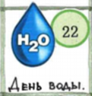 | Экологические праздники, стилизованный рисунок события и точная его календарная дата
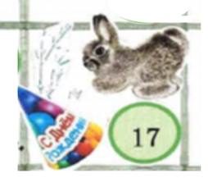 | Колпак «С днем рождения» - обратить внимание, что примерно в это время в лесу рождаются зайчата, медвежата, лосята. Праздник стимулирует проектную деятельность. Позволяет установить взаимосвязи живой и неживой природы. Несет эмоциональную окраску календаря.
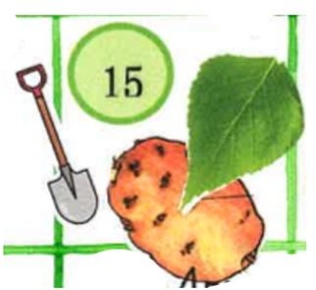 | Лопата- «знак-стимулятор» к трудовой деятельности. В этот период, например, целесообразен посев семян или сбор урожая. Этот знак указывает на наиболее благоприятное время деятельности человека в зависимости от природных факторов.
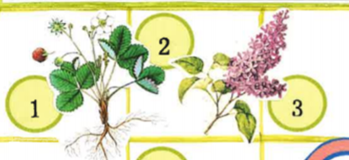 | Ботанический рисунок растения или его части – предлагает обратить внимание на смену фенологической фазы у растения и отметить фактическую дату наступления фенологической фазы любым способом по выбору наблюдателей (стрелочкой, миниатюрным рисунком, наклейкой, рисунком в дневнике наблюдений и др.)
Экспериментально- исследовательская деятельность
Задача: по результатам обобщения наблюдений и выводов экспериментов отметить фактическую дату смены сезона и подсезона года (в календаре указана предполагаемая дата на основе многолетних наблюдений); дать возможность детям увидеть и понять постепенность смены времен года.

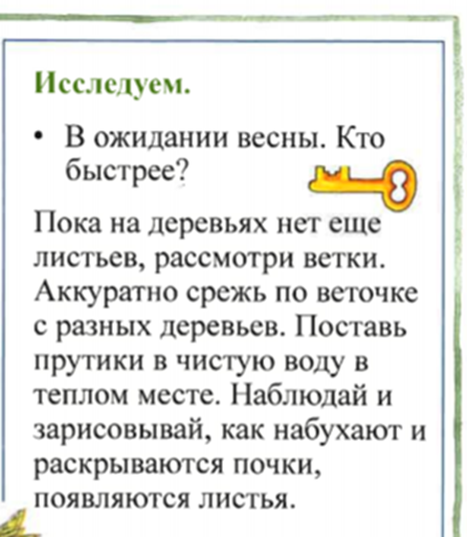 | Предлагается примерный элементарный опыт для совместной деятельности детей и взрослого.  Картотека экспериментов в приложении.
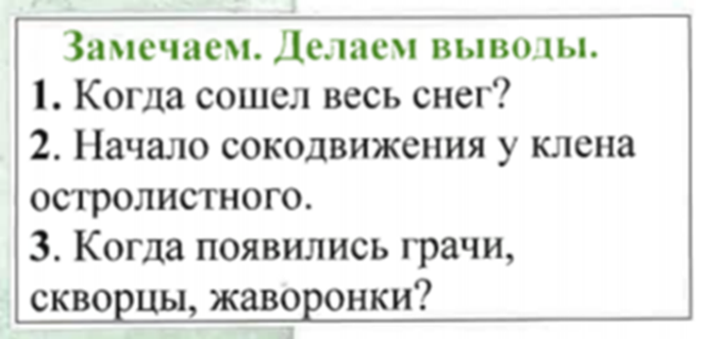 | Основные темы наблюдений с детьми на прогулке с предстоящими отметками в календаре, дневнике наблюдений по выбору детей и педагога.
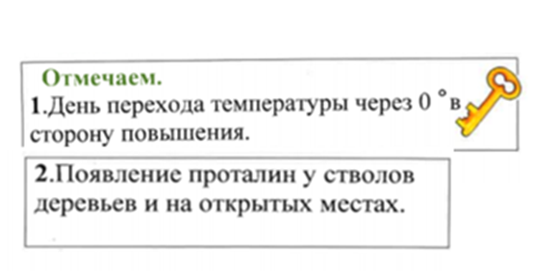 | Ключевые темы наблюдений с детьми на прогулке, определяющие фенологические изменения в жизни растений парка, обязательными отметками в календаре, дневнике и др.

Речевое развитие
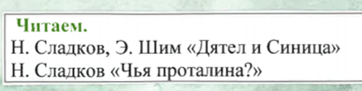 | Подборка литературных произведений, отражающих природные явления месяца, несущие научную и эмоциональную окраску.  Подборка литературных произведений в приложении к календарю.
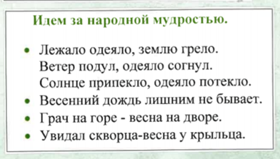 | Формирование общекультурной компетентности через приобщение детей к народному творчеству в рамках реализации экологического проекта «Фенологический парк».
 | Ключевая поговорка месяца для наблюдения, рисования, рассказывания с детьми и др.
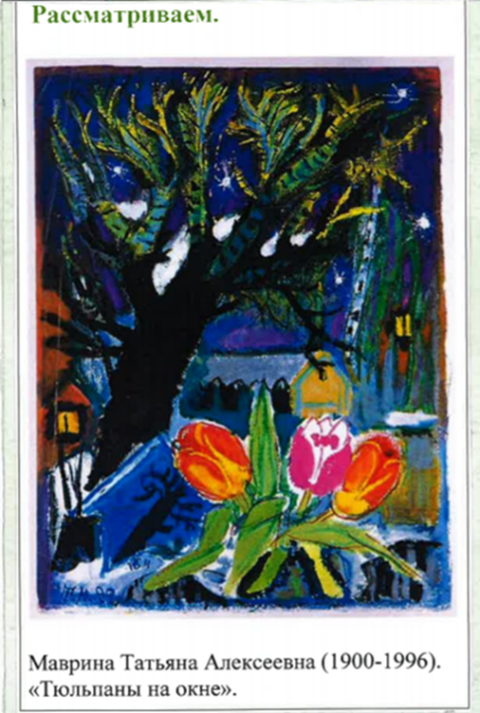 | Предлагаемая репродукция по каждому сезону года способствует: формированию общекультурной компетентности через приобщение детей к произведениям изобразительного искусства. Педагог может выбрать любое другое произведение. Обязательно необходим полномасштабный просмотр репродукции или слайда.
Данный календарь может использоваться не только в детских садах, но и на этапе общего образования, в учреждениях дополнительного образования и в домашних условиях, поскольку все предлагаемые наблюдения за объектами живой и неживой природы просты и понятны, а сами объекты наблюдений доступны. Поскольку приведенные в Фенологическом календаре закономерности в ходе развития природы сохраняются на территории всего Северо-Запада России, его можно использовать как в Санкт-Петербурге, так и в других областях России.

